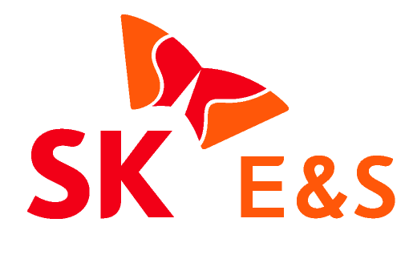
※ 同자료는 수신직후 보도가능합니다.

“카카오톡으로 도시가스 요금납부·전출입신청 가능해요”
SK E&S, ‘도시가스톡’ 서비스 오픈
- 카톡으로 도시가스 서비스 신청, 요금 조회/납부, 해지는 물론, ‘가족공유’ 기능으로 스마트 폰 사용 어려운 부모님 대신 업무처리도 가능

SK E&S는 7개 도시가스 자회사(코원에너지서비스, 부산도시가스, 충청에너지서비스, 영남에너지서비스(구미/포항), 전남도시가스, 강원도시가스, 전북에너지서비스)를 통해 ‘도시가스톡’ 서비스를 오픈한다고 10일 밝혔다.

‘도시가스톡’은 ▲청구서 조회, ▲요금납부, ▲전출입신청, ▲자동이체 신청/해지 등 고객들이 자주 이용하는 업무를 상담원과 전화통화 없이 카카오톡을 통해 24시간 확인 및 처리가 가능한 서비스이다.
또한 함께 살지 않는 연로한 부모님이나 멀리 떨어져있는 가족을 대신해 도시가스 요금 납부 및 전출입신청 등 모든 고객 서비스를 처리할 수 있는 ‘가족공유’ 기능도 제공된다.

SK E&S의 ‘도시가스톡’은 SK E&S 산하 7개 도시가스사 고객이라면 누구나 이용이 가능하며, 카카오톡에서 도시가스 회사를 검색하거나 도시가스사의 홈페이지에 게시된 QR코드를 활용하여 접속이 가능하다.
‘도시가스톡’은 카카오 자회사인 카카오엔터프라이즈와의 협업을 통해 복잡한 회원가입절차 없이 카카오톡의 고객정보를 활용 간단한 본인인증만으로 모든 서비스를 이용할 수 있으며, 카카오톡의 Smart UI 기술을 활용하여 메뉴의 직관성과 사용 편의성을 높였다.

SK E&S 이경남 도시가스사업운영본부장은 “지난해 오픈한 ‘보이는ARS’와 더불어 고객들의 목소리를 경청할 수 있는 다양한 창구를 지속적으로 개발, 편리하고 안전한 도시가스 서비스를 제공하는데 최선을 다하겠다”며 “‘가족공유’ 기능을 추가해 자녀들이 따로 거주하는 부모님 댁의 도시가스 업무를 원격으로 처리할 수 있어 부모님과 자녀들 모두의 호응이 예상된다”고 말했다.

SK E&S는 전국에 분포한 7개 도시가스사를 통해 약 440만 가구에 도시가스 서비스를 제공하고 있는 국내 도시가스 시장 점유율 1위 기업이다.
※ 참고 이미지 : SK E&S ‘도시가스톡’ 사용방법
